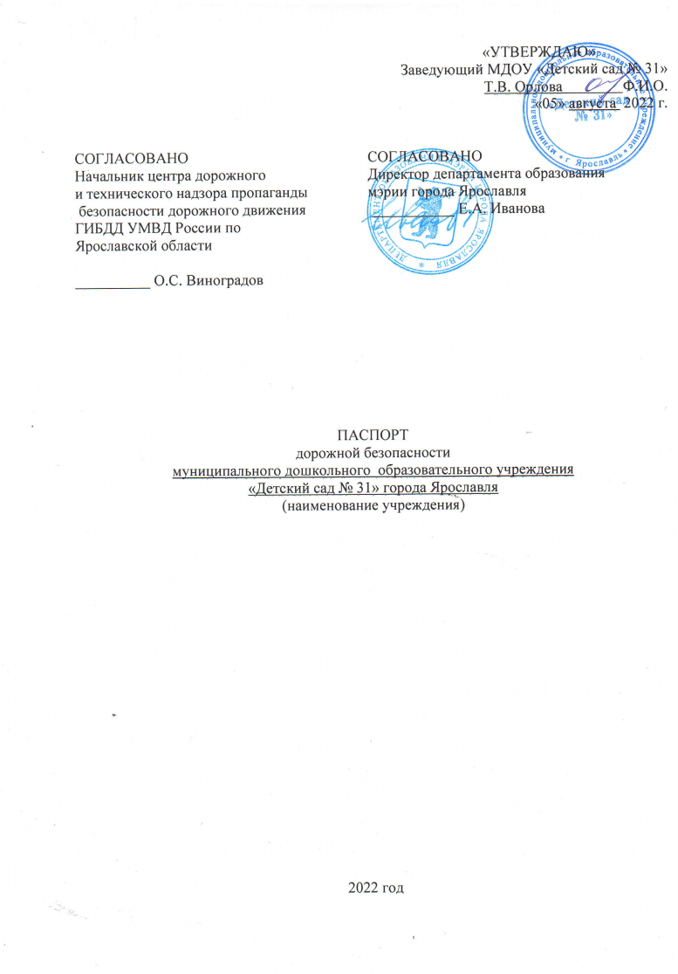
«УТВЕРЖДАЮ»
Заведующий МДОУ «Детский сад № 31»
Т.В. Орлова Ф.И.О.
«05» августа 2022 г.

СОГЛАСОВАНО СОГЛАСОВАНО
Начальник центра дорожного Директор департамента образования
и технического надзора пропаганды мэрии города Ярославля
безопасности дорожного движения ___________ Е.А. Иванова
ГИБДД УМВД России по
Ярославской области

__________ О.С. Виноградов

ПАСПОРТ
дорожной безопасности
муниципального дошкольного образовательного учреждения
«Детский сад № 31» города Ярославля
(наименование учреждения)

2022 год

Общие сведения

Муниципальное дошкольное образовательное учреждение «Детский сад № 31»
(наименование муниципального общеобразовательного учреждения – далее ОУ)

Тип ОУ: общеразвивающий
Местонахождение ОУ: Ярославская область, город Ярославль, Ленинский район
Фактический адрес ОУ: 150031, ул. Автозаводская, 89 а

Руководители ОУ:
Заведующий ОУ: Орлова Тамара Викторовна 72-29-36
(фамилия, имя, отчество) (телефон)
Старший воспитатель: Михалева Галина Николаевна 72-27-82
(фамилия, имя, отчество) (телефон)
Старший воспитатель: Тайлова Елена Алексеевна 72-29-36
(фамилия, имя, отчество) (телефон)

Ответственные сотрудники муниципального органа управления образованием:
Начальник отдела дополнительного
образования и воспитательной работы
департамента образования мэрии
г. Ярославля Абрамова Елена Германовна 40-51-19
(должность) (фамилия, имя, отчество) (телефон)

Главный специалист отдела дополнительного
образования и воспитательной работы
департамента образования мэрии
г. Ярославля Новак Дарья Александровна 40-51-18
(должность) (фамилия, имя, отчество) (телефон)

Ответственные от центра ДиТН ПБДД ГИБДД УМВД России по Ярославской области:
Заместитель начальника
центра подполковник
полиции Штанов Сергей Вадимович 78-49-00
(должность) (фамилия, имя, отчество) (телефон)
Начальник отделения ПБДД
центра майор полиции
(должность) Бушуева Татьяна Игоревна 78-49-88
(фамилия, имя, отчество) (телефон)
Старший инспектор ПБДД
центра майор полиции Киселев Сергей Валентинович 78-49-29
(фамилия, имя, отчество) (телефон)

Количество воспитанников 130________________________________________
Наличие уголка по БДД в 3 группах _________________________________
(если имеется, указать место расположения)
Наличие кабинета по БДД __________не имеется________________________
(если имеется, указать место расположения)
Наличие автоплощадок по БДД разметка на территории образовательного учреждения
Наличие автобуса в ОУ (школьного) или любого другого, предназначенного для перевозки обучающихся (воспитанников)
__________________________нет__________________________________
(при наличии автобуса)
Владелец автобуса ________нет________________________________
(ОУ, муниципальное образование и др.)

Время работы ОУ: 7.00 – 19.00
Время прием воспитанников в ОУ: 7.00 – 9.00
Время ухода воспитанников из ОУ
с родителями (или законными представителями): 17.00 – 19.00

Телефоны оперативных служб:

Единая служба спасения 101, 112
Полиция 102, 112
Скорая медицинская помощь 103, (4852) 45-14-04
Дежурная часть полиции
Ленинского района (4852) 73-02-02
Главная дежурная
служба мэрии (4852) 40-40-40, (4852) 40-40-41
МУ «Центр гражданской защиты»
г. Ярославля (4852) 30-55-55

Приложения.
1. Образцы схем муниципального дошкольного образовательного учреждения «Детский сад № 31»:
1.1. План – схема района расположения ОУ, пути движения транспортных средств, воспитанников их родителей (или законных представителей);
1.2. План-схема организации дорожного движения в непосредственной близости от ОУ с размещением соответствующих технических средств, маршруты движения воспитанников их родителей (или законных представителей) и расположение парковочных мест;
1.3. План – схема путей движения транспортных средств к местам разгрузки/погрузки и рекомендуемых безопасных путей передвижения воспитанников их родителей (или законных представителей) по территории ОУ.

2. Пояснительная записка к паспорту дорожной безопасности муниципального дошкольного образовательного учреждения «Детский сад № 31».

Приложение 1 к паспорту дорожной безопасности
муниципального дошкольного образовательного учреждения

1.1. План-схема района расположения МДОУ «Детский сад № 31» г. Ярославля,
пути движения транспортных средств и воспитанников.

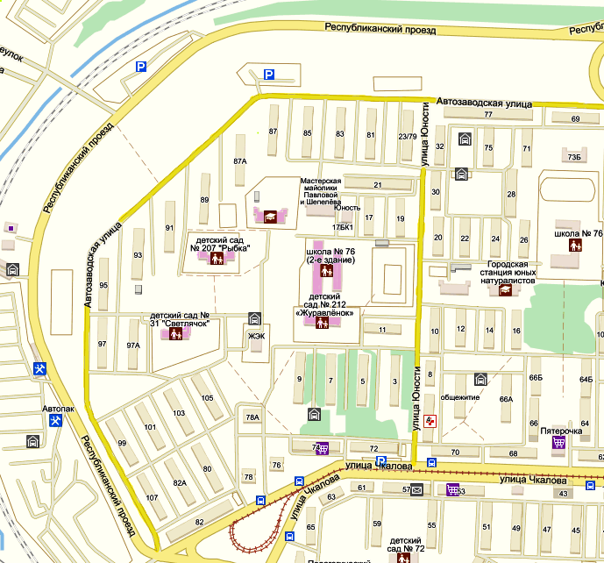

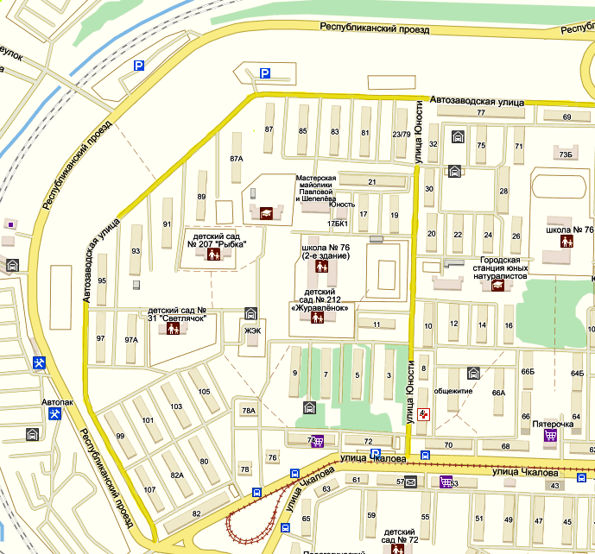
сквер
корпус 2
детская
площадка
корпус 1





 | направление движения транспортного средства | 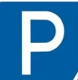 | место стоянки |  | трамвайные пути
 | движение детей и их родителей в (из) детского сада | 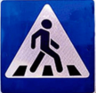 | пешеходный переход |  | главная дорога к улице Автозаводская
 | автобусная остановка | 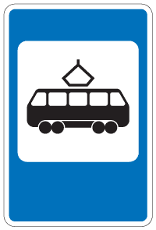 | трамвайная остановка |  | второстепенная дорога к улице Автозаводская
 | детская площадка, сквер |  | мусорная площадка |  | тротуар

План-схема организации дорожного движения в непосредственной близости от дошкольного образовательного учреждения с размещением соответствующих технических средств, маршруты движения воспитанников, их родителей (или законных представителей) и расположение парковочных мест.

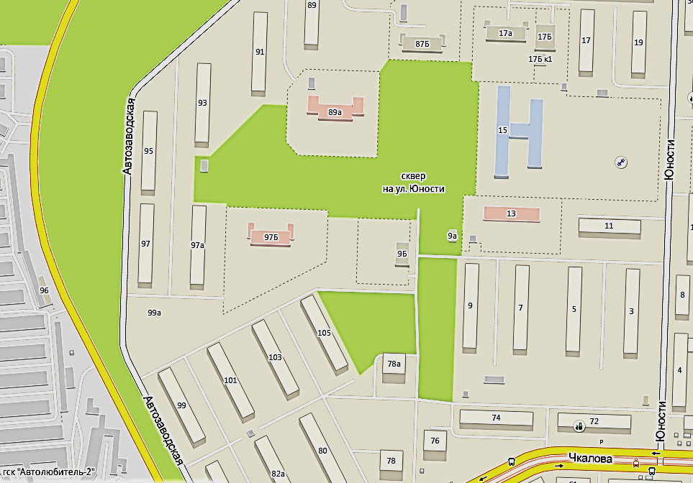

МДОУ №31

МДОУ №31

- реализуемые маршруты движения воспитанников их родителей (или законных
представителей)

1.3. План-схема движения транспортных средств к местам разгрузки/погрузки и рекомендуемые пути передвижения воспитанников их родителей (или законных представителей) по территории дошкольного образовательного учреждения (разрабатывается в ОУ).

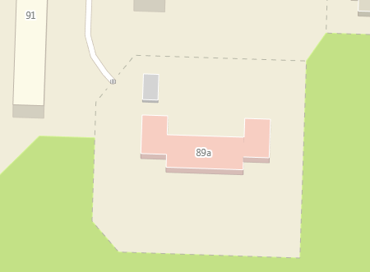
МДОУ №31

- въезд/выезд грузовых транспортных средств

- движение грузовых транспортных средств по территории образовательного учреждения

- движение детей по территории образовательного учреждения

- место разгрузки/погрузки

- прогулочная веранда
- вход в образовательное учреждение

Пояснительная записка
к паспорту дорожной безопасности
муниципального дошкольного образовательного учреждения

Паспорт дорожной безопасности муниципального дошкольного образовательного учреждения (далее – Паспорт) предназначен для отображения информации о муниципальном дошкольном образовательном учреждении
«Детский сад № 31»
(наименование учреждения)
(далее – ОУ) с точки зрения обеспечения безопасности воспитанников их родителей (или законных представителей) на этапах их перемещения «дом – ОУ – дом», для использования педагогическим составом и сотрудниками Госавтоинспекции в работе по разъяснению безопасного передвижения и поведения воспитанников на улично-дорожной сети вблизи ОУ и на маршруте «ОУ – дом», для подготовки мероприятий по предупреждению детского дорожно-транспортного травматизма.
Паспорт ведется ответственным сотрудником муниципального дошкольного образовательного учреждения совместно с сотрудниками отдела ГИБДД УМВД по Ярославской области, которые оказывают помощь в разработке Паспорта, а также при внесении необходимых изменений в отдельные разделы Паспорта (схемы, перечни мероприятий по предупреждению ДТП с участием обучающихся). Сотрудники отдела ГИБДД УМВД по Ярославской области в рамках консультаций предоставляют образовательным учреждениям предварительно проработанную (с обозначением пешеходных переходов, дорожных знаков и др.) план-схему района расположения ОУ. Полученная схема дорабатывается, обозначаются пути движения транспортных средств, воспитанников их родителей (или законных представителей) в/из образовательного учреждения, и переноситься в Паспорт ответственными сотрудниками дошкольных образовательных учреждений.
Оригинал Паспорта хранится в ОУ, копия - в контрольно-наблюдательном деле в подразделении ГИБДД УМВД по Ярославской области.

